西阆苑大二班班级动态
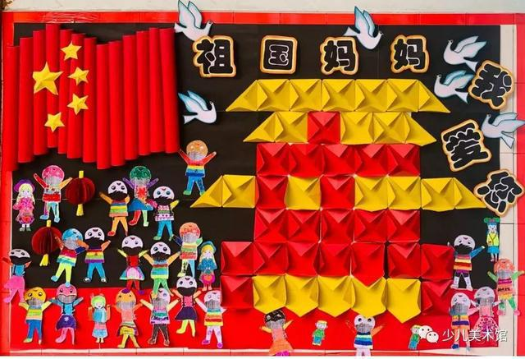
金秋送爽，有着悠久历史和灿烂文化的祖国妈妈将迎来新的华诞，自信的中国娃们来体验吧！2025.10.9
阶段课程二：自信的中国人
关键活动：祖国的标志 伟大发明 民族大家庭

【01 来园篇】
本班共25人，今日实际来园25人，全勤。
今日早点：鲜牛奶、饼干、每日坚果。
进入大班后，小朋友们更加认识到了签到的重要性。晨间来园时，他们会用自己喜欢的方式在签到本上记录下自己来园的足迹，这也是体现大班哥哥姐姐能干的一种表现。一起来看一看吧！
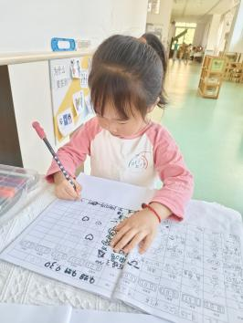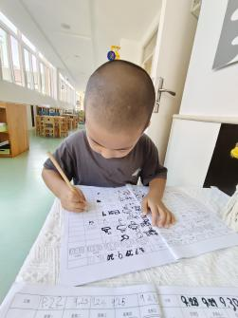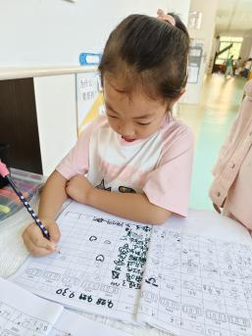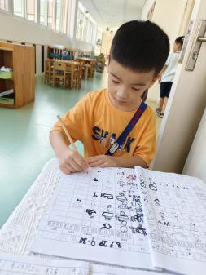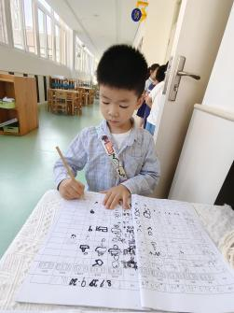

【02 户外篇】
今天户外活动的场地在中操场的热血逐球场。小朋友们来到场地后先是用轮胎圈出了足球场，然后穿上两色球队服装开始了足球争霸赛，他们跟随足球在场上肆意奔跑，抢球、射门，玩得不亦乐乎。一起来看看他们的精彩瞬间吧！
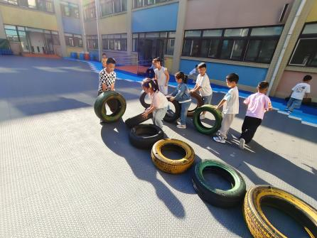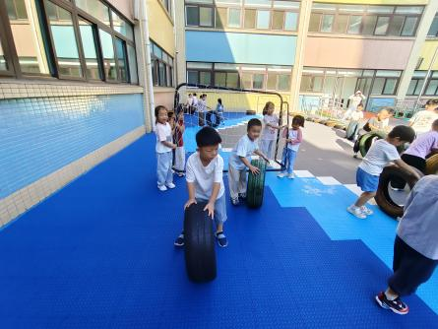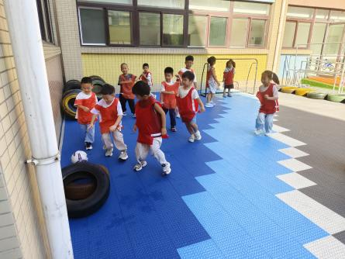
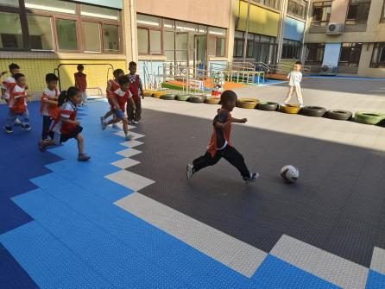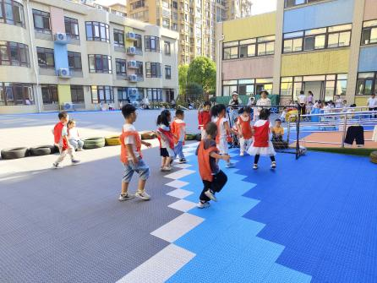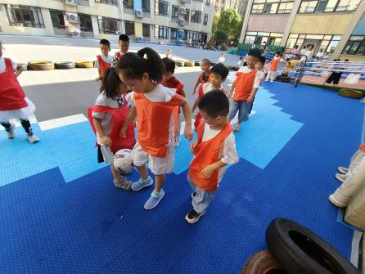
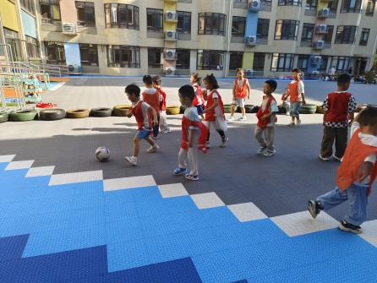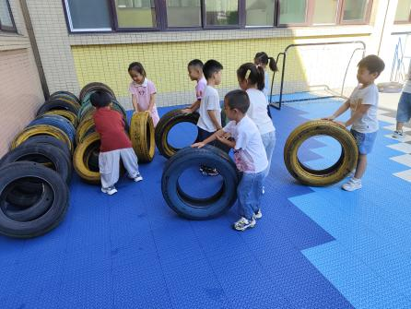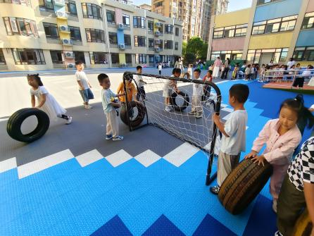

【03 活动篇】
活动：科学《中国的伟大发明》
中国是拥有悠久历史的文明古国，在漫长的历史进程中，中国人创造了诸多伟大发明，除了闻名世界的四大发明（造纸术、火药、指南针、印刷术），还有众多在不同领域推动社会发展的发明。这些伟大发明不仅改变了中国，也对世界产生了深远影响。通过探索这些伟大发明，在探究、讲述、观察中感受科学的魅力，深入体会中国古代及现代发明对社会进步的巨大贡献。
提问：你们知道中国有哪些伟大的发明？这些发明给我们的生活带来了哪些影响？
丛天朗：活字印刷术，可以让我们看到很多的文字。
郭沛怡：蔡伦造纸，可以用纸来画画。
陈生冉：可以用纸来记录、剪纸、折纸。
唐皓辰：港珠澳大桥，可以去这些地方很方便。
……
提问：等你们长大了，你想发明什么？有什么用？
谢瑞：我想发明可以倒过来在空中开的火车，这样坐火车就可以看到整个地球的风景。
成铭恩：我想发明可以在水上开的火车。
……
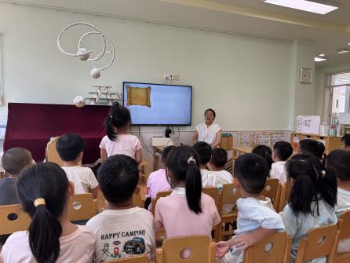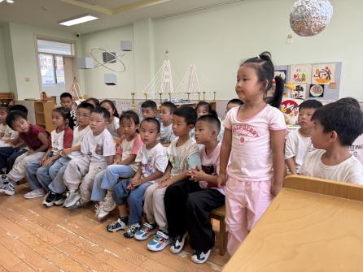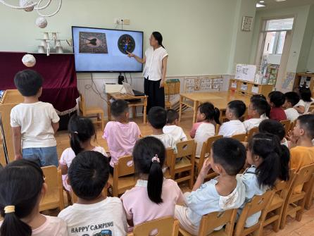

【04 区域篇】
区域游戏时间到了，小朋友们自主进入喜欢的区域游戏。一起来看看他们都选择了哪些区域开展了哪些游戏吧！
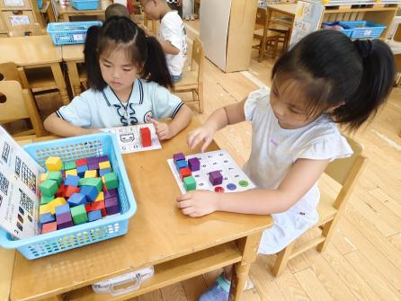 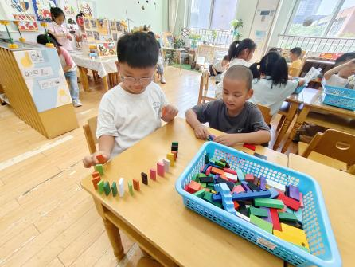 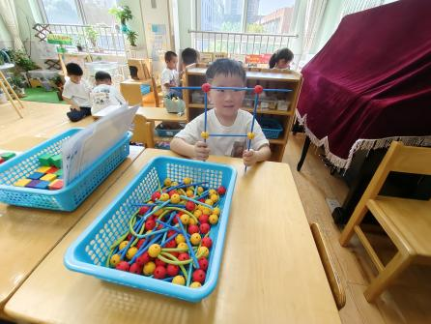益智区 益智区 益智区
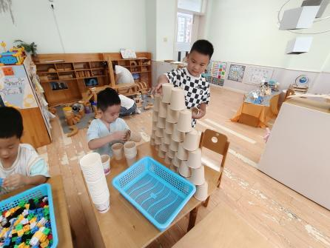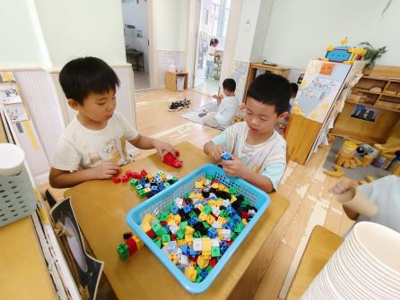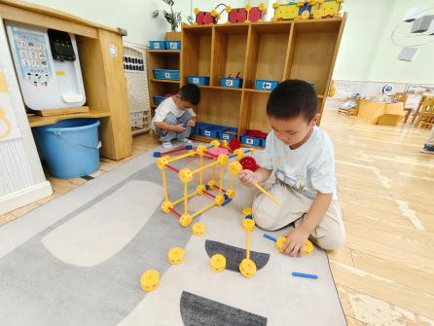
桌面建构区 桌面建构区 万能工匠区
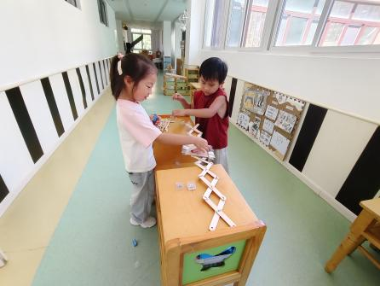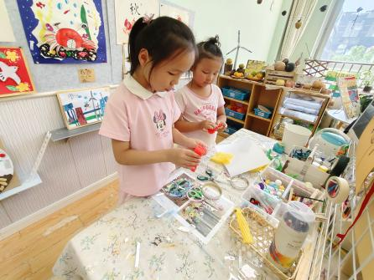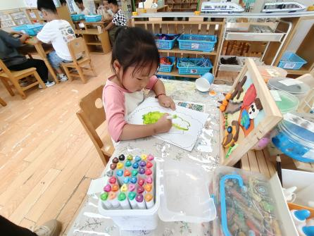
科探区 美工区 美工区
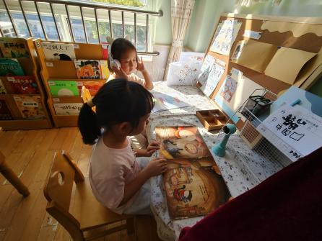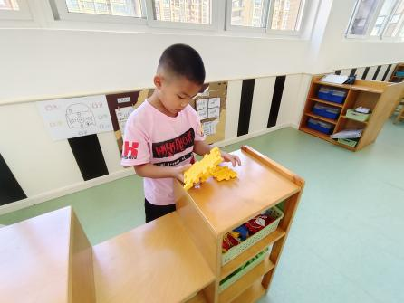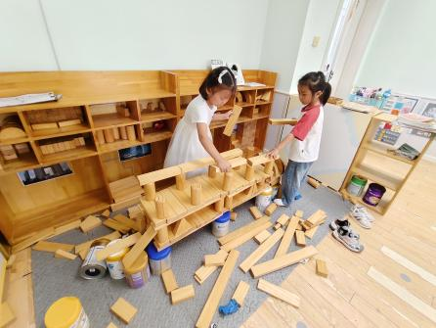
阅读区 科探区 地面建构区
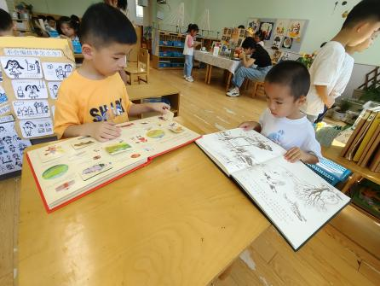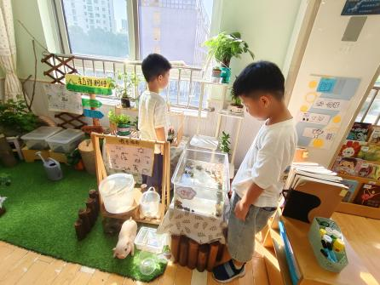
阅读区 自然角

【05 生活篇】
今日午餐：藜麦饭、蜜汁菠萝焖排骨、生瓜炒香干、鸡毛菜山药肉圆汤。小朋友们洗手之后自主排队，有序盛饭、盛菜，用餐完毕后有需要添菜的小朋友也可自主添加。今日有单小岩、朱桐乐、胡心悦、李咏集、唐皓辰、董你、成铭恩、陈之昂、蒋景昱等小朋友添了菜。一起来看看小朋友们在用餐时的表现吧！
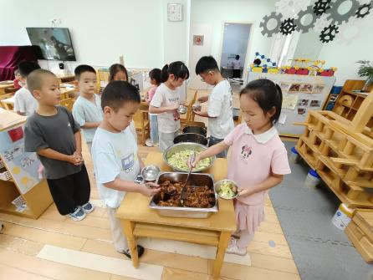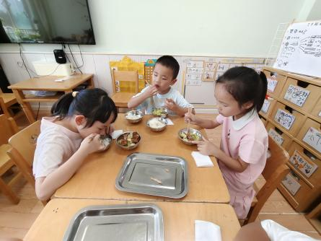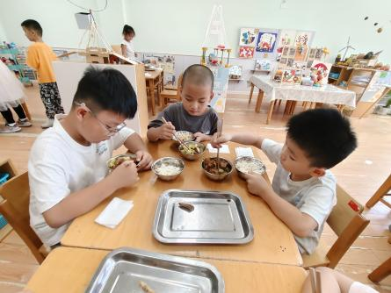
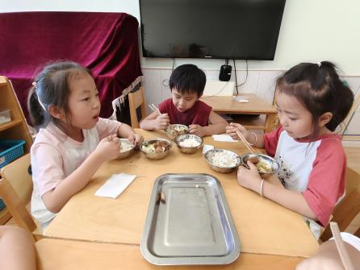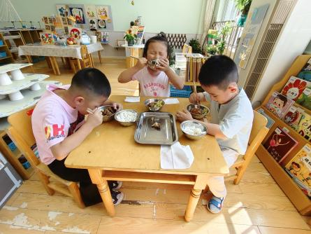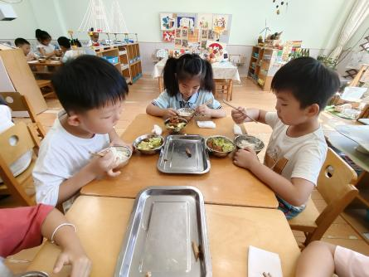
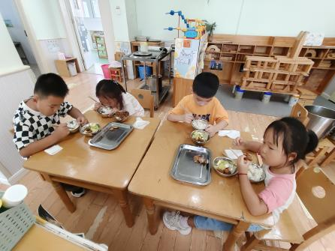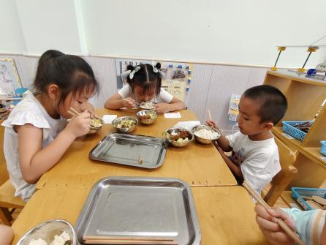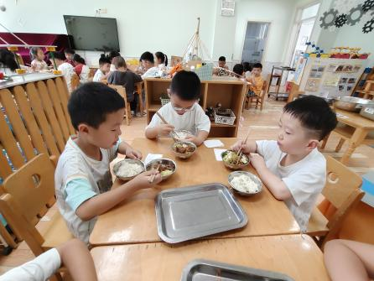

【06 温馨提示】
1.护眼护牙同步抓：幼儿园已启动 “爱眼行动”，引导孩子科学用眼；护牙需长期坚持，恳请家长在家提醒孩子饭后漱口、早晚刷牙、控制甜食，与园所合力帮孩子养成好习惯。
2.秋季防疫不松懈：秋季流感、诺如病毒高发，建议帮孩子做好个人卫生（勤洗手、咳嗽掩口鼻等），尽量少去人群密集场所；孩子若出现发热、咳嗽、腹泻等症状，请及时就医并告知幼儿园，共护全园健康。
3.秋凉防蚊别大意：秋凉已至，但蚊虫并未彻底消失，部分蚊虫为储备越冬能量，叮咬频率反而更高。孩子是蚊虫叮咬的易感人群，针对性做好防蚊措施，才能让孩子少受困扰。

—END—
在一起的点滴都值得记录

